Sumário
Introdução 2
1.1 Gerência de Redes 2
1.2 Problema 3
1.3 Objetivos 3
Biblioteca 4
2.1 JPCAP 4
2.2 Tipos de ataques a computadores 5
Ferramenta Desenvolvida 9
3.1 Planejamento 9
3.2 Estensão das funcionalidades 9
3.3 Código-Fonte Implemetado 10
3.4 Código-fonte do filtro de detecção de intrusão implementado 17
Resultados 20
Conclusão e Impactos 25
Bibliografia 26

Introdução

Gerência de Redes
A Gerência de redes é uma preocupação holística com a infra-estrutura de hardware e software de rede de computadores, para garantir que os serviços de TI funcionem com qualidade, confiabilidade e eficácia.
Acabou a época de gerência reativa, em que os gerentes esperavam que os serviços de TI falhassem para que atuassem. Hoje em dia, evoluiu para a gerência proativa (preventiva). Com ela foi introduzida novos conceitos de qualidade, confiabilidade e desempenho.
Uma rotina, na gerência proativa é o gerenciamento do desempenho da rede através do diagnóstico do tráfego de rede.
A ISO normatizou a gerência de redes de computadores com relação à qualidade do serviço. Antigamente, quando um equipamento deixava de funcionar, o cliente precisa ligar para a empresa prestadora de serviço para solicitar que o equipamento fosse reparado e a rede restabelecida. Os aspectos relevantes são:
- Gerência de desempenho
- Gerência de falhas
- Gerência de configuração (A configuração dos roteadores é algo muito importante, muitas vezes os equipamentos não estão preparados e outras, são eles que determinam o insucesso da aplicação)
- Gerência de contabilização (Relatório do comportamento da rede presta informações)
- Gerência de segurança (possibilitar que somente pessoas específicas possam alterar as configurações da rede)
O Gerenciamento de rede inclui a disponibilização, a integração e a coordenação de elementos de hardware, software e humanos, para monitorar, testar, consultar, configurar, analisar, avaliar e controlar os recursos da rede, e de elementos, para satisfazer às exigências operacionais, de desempenho e de qualidade de serviço em tempo real a um custo razoável.
Na prática, é necessário gerenciar os dispositivos de rede que estão alocados no espaço físico do cliente. Esses dispositivos têm um software chamado agente armazenando informações na MIB (Management Information Base) que se comunica com a entidade gerenciadora (NOC – Network Operating Center) através do protocolo SNMP (Simple Network Mangement Protocol v3).
A linguagem SMI é usada para a descrição de um objeto. As capacidades de segurança e administração foram adicionadas nas versões 2 e 3 do SNMP. O OpenView, da HP, é um software muito utilizado para o suporte à gerência de redes.

Problema
Dificuldade na análise dos pacotes trafegados pela rede, devido a alta quantidade de serviços oferecidos e a impossibilidade de parar o funcionamento desses serviços.
Dificuldade em detectar quais as portas de comunicação que estão sujeitas ao ataque de invasores e como detectar essas intrusões.

Objetivos
Desenvolver um programa analisador de pacotes para obter informações básicas sobre os pacotes trafegados na rede, em tempo real sem a necessidade de interrupção do funcionamento dos serviços de rede.
Estender esse programa para que seja possível detectar as portas de comunicação sujeitas ao ataque de invasores e extrair informações quanto a esses pacotes em tempo real.

Biblioteca

JPCAP
PCAP (Packet Capture) consiste numa API (Application Programming Interface) para a captura de pacotes de rede. Em sistemas baseados em Unix/ Linux o PCAP é implementado pela biblioteca LibPcap, no caso dos sistemas operacionais Windows este encontra-se implementado na biblioteca WinPcap.
Essas bibliotecas permitem que o software consiga capturar e filtrar pacotes que viajam pela rede, enviar pacotes e até listar todas as interfaces de rede existentes no sistema bem como obter informações sobre as interfaces de rede (cabeadas ou sem-fio), tais como: o identificador da interface, endereço IP ou endereço físico MAC.
É ainda possível guardar os pacotes capturados num arquivo e mais tarde enviar de volta esses pacotes, a partir do arquivo onde foram armazenados. Tais recursos são muito utilizados em ferramentas de monitoração e análise de rede como por exemplo os packet sniffers, network monitors, network intrusion detection e traffic-generators.
O Jpcap é uma biblioteca intermédia entre o Java e as bibliotecas LibPcap e WinPcap, que permite ao programador criar aplicações Java utilizando as funcionalidades dessas bibliotecas. Existem bibliotecas semelhantes para as mais diversas linguagens como: Python, Ruby, .NET, Perl.
Ao longo deste trabalho iremos abordar alguns dos principais recursos desta biblioteca tais como:
- Interfaces de rede disponíveis no sistema.
- Preparar a interface de rede para captura.
- Capturar pacotes da interface de rede.
- Aplicar filtros à captura de pacotes de rede.
- Gravar pacotes de rede capturados em arquivos.
- Ler pacotes de rede gravados em arquivos.

Tipos de ataques a computadores
Alguns tipos de ataques a computadores desprotegidos numa rede são descritos e explicados a seguir.
Detectar verificações de porta: Tipo de ataque que tenta verificar quais portas estão abertas no computador de destino. Não é um ataque em si, mas uma ação comum que precede um ataque.
Single port scan attack [Ataque de verificação de porta única]: Tipo de ataque que tenta verificar quais portas estão abertas no computador de destino. Não é um ataque em si, mas uma ação comum que precede um ataque.
Detect Denial of Service (DoS) attacks [Detectar ataques de DoS (Denial-of-Service)]: Ataque que torna serviços e recursos de rede indisponíveis aos usuários pretendidos. Estes são os meios de ocorrência de DoS ou DDoS (ataque de DoS distribuído): Ataques Teardrop, ataques de ICMP, ataques Nuke, ataques distribuídos. Manifestações: baixo desempenho da rede, incapacidade de acessar recursos da rede (servidores, impressoras, arquivos compartilhados, ferramentas/aplicativos de rede), baixo desempenho do computador (em alguns casos, os ataques de DoS afetam o computador causando alta atividade da CPU e travamentos do sistema operacional).
Detectar falsificação de endereço IP: Detecta e bloqueia qualquer pacote de rede de invasores que tentam passar-se por computadores legítimos falsificando o endereço IP de origem dos pacotes de rede.
Detectar roubo de endereço IP: Protege o computador contra invasores que duplicam endereços IP da rede a fim de causar interrupções ou travamentos do sistema operacional. Pode também negar ao computador vitimado o acesso a recursos ou serviços de rede, enviando falsos pacotes de ARP com os quais rouba “a identidade” do computador atacado.
Detectar verificações de ARP: O invasor tenta enganar o destino fazendo-o enviar todas as informações para ele enquanto se passa por outro computador/servidor. Esse tipo de ataque gera atrasos na transmissão dos dados ou uma negação do serviço no equipamento afetado em função da falsificação de ARP. Dados importantes e confidenciais (sessões de bate-papo, e-mails) podem ser interceptados dessa maneira.
Ataque de ICMP fragmentado: O invasor envia pacotes de ICMP que são fragmentados na tentativa de burlar as medidas de segurança (por meio da fragmentação dos pacotes do ataque).
Ataque de IGMP fragmentado: O invasor envia pacotes de IGMP que são fragmentados na tentativa de burlar as medidas de segurança (por meio da fragmentação dos pacotes do ataque).
Ataque de fragmentos curtos: Tipos de pacotes utilizados nos ataques de DoS. Os pacotes são modificados intencionalmente para apresentar tamanho menor que os pacotes regulares a fim de que não sejam detectados pelos sistemas de segurança (Firewalls de hardware ou software). Isso causa o travamento do sistema depois da “montagem” dos pacotes curtos.
Ataque 1234: Ataque do tipo ICMP que baseia-se no envio de carimbos de data/hora de ICMP incorretos.
Ataque de fragmentos sobrepostos: O invasor envia pacotes fragmentados contendo informações sobrepostas na tentativa de enfraquecer o sistema para que se torne vulnerável a um ataque. Esse tipo de procedimento geralmente é utilizado nos ataques Teardrop.
Ataque WinNuke: Ataque que envia um pacote “fora de banda” (OOB, Out of Band) para o computador de destino, o que resulta em bloqueio do computador e “tela azul da morte” (BSOD, Blue Screen of Death). Esse ataque não danifica os dados existentes no HD do computador, mas causa a perda dos dados que não foram salvos antes do ataque. Esse tipo de ataque era específico às primeiras versões do Windows (Windows 95, antigas versões do NT e Windows 3.11).
Ataque Teardrop: O invasor envia fragmentos redimensionados (com tamanho personalizado) que se sobrepõem. Um erro vulnerável do protocolo TCP causou o processamento incorreto desses pacotes. Ataque específico ao Windows 3.11, Windows 95 e versões antigas do Windows NT e Linux.
Ataque Nestea: Ataque de rede específico ao Linux, semelhante ao ataque Teardrop. Esse tipo de ataque explora o erro de desfragmentação de pacotes de rede das versões mais antigas do Linux.
Ataque Ice Ping: Envolve o processamento incorreto de pacotes de ICMP pelo Windows, que são divididos em grande número de fragmentos pequenos. Em geral, o computador trava ao montar os pacotes menores.
Ataque OpenTear: Tipo de ataque que utiliza IPs falsificados aleatórios para inundar portas aleatórias do computador de destino com pacotes de UDP fragmentados aleatórios, que causam travamentos nos sistemas operacionais Windows 95, 98, NT e 2000.
Ataque IGMPSYN: Técnica comum de negação de serviço (DoS).
Opções de IP malformado: O invasor envia um pacote com um campo grande de “Opções de IP” que gera uma saturação de dados de buffer na pilha de TCP/IP. Isso resulta na possibilidade de execução de códigos mal-intencionados no computador de destino e em maior atividade da rede, reduzindo significativamente a velocidade do tráfego da rede.
Ataque Moyari13: Ataque do tipo ICMP pelo qual o invasor envia um carimbo de data/hora de ICMP incorreto. Ao receber esse pacote, o computador trava (a rede pára de responder). Ataque utilizado contra os sistemas operacionais Windows 95/98.
Ataque FAWX: Tipo de ataque de negação de serviço de IGMP que congela sistemas operacionais como o Windows 95, 98 ou NT.
Ataque FAWX2: Tipo de ataque no qual são enviados pacotes de lixo eletrônico aleatórios que inundam a porta 139 e causam telas azuis no Windows 95, 98 ou 2000.
Ataque KOX: Tipo de ataque de negação de serviço de IGMP que congela sistemas operacionais como o Windows 95, 98 ou NT.

Ferramenta Desenvolvida

Planejamento
Esse analisador de pacotes foi desenvolvido utilizando a API do JPCAP, em Java.
Os seguintes passos foram adotados na construção da ferramenta:
- Pesquisa e estudo do funcionamento da API JPCAP;
- Desenvolvimento do código de exibição das características das interfaces de rede;
- Desenvolvimento do código de captura de pacotes de uma interface de rede;
- Desenvolvimento do código do filtro de dados dos pacotes;
- Desenvolvimento da Interface para apresentação dos resultados.

Estensão das funcionalidades
A detecção de intrusão em portas de serviços de rede foi implementado, seguindo os passos:
- Implementação de um filtro para os pacotes com destino para o computador;
- Implementação da interface gráfica, com a geração de mais uma gráfico.

Código-Fonte Implemetado
package jdumper.ui;
import java.awt.*;
import java.awt.event.*;
import javax.swing.*;
import jdumper.JDCaptor;
import jdumper.JDStatisticsTakerLoader;
import jdumper.JpcapDumper;
import jdumper.stat.JDStatisticsTaker;

public class JDFrame extends JFrame implements ActionListener
{
public JDCaptor captor;

JLabel statusLabel;
JMenuItem captureMenu,stopMenu;
JMenu statMenu;
JButton captureButton,stopButton;

public JDTablePane tablePane;

public static JDFrame openNewWindow(JDCaptor captor){
JDFrame frame=new JDFrame(captor);
frame.setVisible(true);

return frame;
}

public JDFrame(JDCaptor captor){
this.captor=captor;
tablePane=new JDTablePane(captor);
captor.setJDFrame(this);

setTitle("Analisador de Pacotes");

// Create Menu
JMenuBar menuBar=new JMenuBar();
setJMenuBar(menuBar);

//Capture Menu
JMenu menu=new JMenu("Capturar");
menuBar.add(menu);
captureMenu=new JMenuItem("Iniciar");
captureMenu.setIcon(getImageIcon("/image/capture.gif"));
captureMenu.setActionCommand("Iniciar");
captureMenu.addActionListener(this);
menu.add(captureMenu);
stopMenu=new JMenuItem("Parar");
stopMenu.setIcon(getImageIcon("/image/stopcap.gif"));
stopMenu.setActionCommand("Parar");
stopMenu.addActionListener(this);
stopMenu.setEnabled(false);
menu.add(stopMenu);

//Stat Menu
statMenu=new JMenu("Graficos");
menuBar.add(statMenu);
menu=new JMenu("Tipos");
statMenu.add(menu);
java.util.List<JDStatisticsTaker> stakers=JDStatisticsTakerLoader.getStatisticsTakers();
for(int i=1;i<stakers.size()-1;i++){
JMenuItem item=new JMenuItem(stakers.get(i).getName());
item.setActionCommand("CUMSTAT"+i);
item.addActionListener(this);
menu.add(item);
}

//Create Toolbar
JToolBar toolbar=new JToolBar();
toolbar.setFloatable(false);
captureButton=new JButton(getImageIcon("/image/capture.gif"));
captureButton.setActionCommand("Iniciar");
captureButton.addActionListener(this);
toolbar.add(captureButton);
stopButton=new JButton(getImageIcon("/image/stopcap.gif"));
stopButton.setActionCommand("Parar");
stopButton.addActionListener(this);
stopButton.setEnabled(false);
toolbar.add(stopButton);

statusLabel=new JLabel("JpcapDumper started.");

getContentPane().setLayout(new BorderLayout());
getContentPane().add(statusLabel,BorderLayout.SOUTH);
getContentPane().add(tablePane,BorderLayout.CENTER);
getContentPane().add(toolbar,BorderLayout.NORTH);

addWindowListener(new WindowAdapter(){
public void windowClosing(WindowEvent evt){
saveProperty();
JpcapDumper.closeWindow((JDFrame)evt.getSource());
}
});

loadProperty();
}

public void actionPerformed(ActionEvent evt){
String cmd=evt.getActionCommand();

if(cmd.equals("Iniciar")){
captor.capturePacketsFromDevice();
}else if(cmd.equals("Parar")){
captor.stopCapture();
}else if(cmd.startsWith("CUMSTAT")){
int index=Integer.parseInt(cmd.substring(7));
captor.addCumulativeStatFrame(JDStatisticsTakerLoader.getStatisticsTakerAt(index));
}else if(cmd.startsWith("CONSTAT")){
int index=Integer.parseInt(cmd.substring(7));
captor.addContinuousStatFrame(JDStatisticsTakerLoader.getStatisticsTakerAt(index));
}
}

public void clear(){
tablePane.clear();
}

public void startUpdating(){
JDFrameUpdater.setRepeats(true);
JDFrameUpdater.start();
}

public void stopUpdating(){
JDFrameUpdater.stop();
JDFrameUpdater.setRepeats(false);
JDFrameUpdater.start();
}

javax.swing.Timer JDFrameUpdater=new javax.swing.Timer(500,new ActionListener(){
public void actionPerformed(ActionEvent evt){
tablePane.fireTableChanged();
statusLabel.setText("Captured "+captor.getPackets().size()+" packets.");

repaint();
}
});

void loadProperty(){
setSize(Integer.parseInt(JpcapDumper.preferences.get("WinWidth","640")),
Integer.parseInt(JpcapDumper.preferences.get("WinHeight","480")));
setLocation(Integer.parseInt(JpcapDumper.preferences.get("WinX","0")),
Integer.parseInt(JpcapDumper.preferences.get("WinY","0")));
}

void saveProperty()
{
JpcapDumper.preferences.put("WinWidth",String.valueOf(getBounds().width));
JpcapDumper.preferences.put("WinHeight",String.valueOf(getBounds().height));
JpcapDumper.preferences.put("WinX",String.valueOf(getBounds().x));
JpcapDumper.preferences.put("WinY",String.valueOf(getBounds().y));

tablePane.saveProperty();

JpcapDumper.saveProperty();
}

public void enableCapture(){
captureMenu.setEnabled(true);
captureButton.setEnabled(true);
stopMenu.setEnabled(false);
stopButton.setEnabled(false);
}

public void disableCapture(){
captureMenu.setEnabled(false);
captureButton.setEnabled(false);
stopMenu.setEnabled(true);
stopButton.setEnabled(true);
}

private ImageIcon getImageIcon(String path){
return new ImageIcon(this.getClass().getResource(path));
}
}
package jdumper.analyzer;
import jpcap.packet.*;

public abstract class JDPacketAnalyzer
{
public int layer=DATALINK_LAYER;
public static int DATALINK_LAYER=0;
public static int NETWORK_LAYER=1;
public static int TRANSPORT_LAYER=2;
public static int APPLICATION_LAYER=3;

public abstract boolean isAnalyzable(Packet packet);
public abstract void analyze(Packet packet);
public abstract String getProtocolName();
public abstract String[] getValueNames();
public abstract Object getValue(String valueName);
abstract Object getValueAt(int index);
public abstract Object[] getValues();
}
public class TCPAnalyzer extends JDPacketAnalyzer
{
private static final String[] valueNames={
"Source Port",
"Destination Port",
"Sequence Number",
"Ack Number",
"URG Flag",
"ACK Flag",
"PSH Flag",
"RST Flag",
"SYN Flag",
"FIN Flag",
"Window Size"};
Hashtable values=new Hashtable();

public TCPAnalyzer(){
layer=TRANSPORT_LAYER;
}

public boolean isAnalyzable(Packet p){
return (p instanceof TCPPacket);
}

public String getProtocolName(){
return "TCP";
}

public String[] getValueNames(){
return valueNames;
}

public void analyze(Packet p){
values.clear();
if(!isAnalyzable(p)) return;
TCPPacket tcp=(TCPPacket)p;
values.put(valueNames[0],new Integer(tcp.src_port));
values.put(valueNames[1],new Integer(tcp.dst_port));
values.put(valueNames[2],new Long(tcp.sequence));
values.put(valueNames[3],new Long(tcp.ack_num));
values.put(valueNames[4],new Boolean(tcp.urg));
values.put(valueNames[5],new Boolean(tcp.ack));
values.put(valueNames[6],new Boolean(tcp.psh));
values.put(valueNames[7],new Boolean(tcp.rst));
values.put(valueNames[8],new Boolean(tcp.syn));
values.put(valueNames[9],new Boolean(tcp.fin));
values.put(valueNames[10],new Integer(tcp.window));
}

public Object getValue(String valueName){
return values.get(valueName);
}

Object getValueAt(int index){
if(index<0 || index>=valueNames.length) return null;
return values.get(valueNames[index]);
}

public Object[] getValues(){
Object[] v=new Object[valueNames.length];

for(int i=0;i<valueNames.length;i++)
v[i]=values.get(valueNames[i]);

return v;
}
}
package jdumper.analyzer;
import jpcap.packet.*;

public class UDPAnalyzer extends JDPacketAnalyzer
{
private static final String[] valueNames={
"Source Port",
"Destination Port",
"Packet Length"
};
private UDPPacket udp;

public UDPAnalyzer(){
layer=TRANSPORT_LAYER;
}

public boolean isAnalyzable(Packet p){
return (p instanceof UDPPacket);
}

public String getProtocolName(){
return "UDP";
}

public String[] getValueNames(){
return valueNames;
}

public void analyze(Packet p){
if(!isAnalyzable(p)) return;
udp=(UDPPacket)p;
}

public Object getValue(String valueName){
for(int i=0;i<valueNames.length;i++)
if(valueNames[i].equals(valueName))
return getValueAt(i);

return null;
}

public Object getValueAt(int index){
switch(index){
case 0: return new Integer(udp.src_port);
case 1: return new Integer(udp.dst_port);
case 2: return new Integer(udp.length);
default: return null;
}
}

public Object[] getValues(){
Object[] v=new Object[3];
for(int i=0;i<3;i++)
v[i]=getValueAt(i);

return v;
}
}
package jdumper.analyzer;
import jpcap.packet.*;

public class SMTPAnalyzer extends JDPacketAnalyzer
{
public SMTPAnalyzer(){
layer=APPLICATION_LAYER;
}

public boolean isAnalyzable(Packet p){
if(p instanceof TCPPacket &&
(((TCPPacket)p).src_port==25 || ((TCPPacket)p).dst_port==25))
return true;
else return false;
}

public String getProtocolName(){
return "SMTP";
}

public String[] getValueNames(){return null;}

public void analyze(Packet p){}

public Object getValue(String s){ return null; }
public Object getValueAt(int i){ return null; }
public Object[] getValues(){ return null; }
}
package jdumper.analyzer;
import jpcap.packet.*;

public class POP3Analyzer extends JDPacketAnalyzer
{
public POP3Analyzer(){
layer=APPLICATION_LAYER;
}

public boolean isAnalyzable(Packet p){
if(p instanceof TCPPacket &&
(((TCPPacket)p).src_port==110 || ((TCPPacket)p).dst_port==110))
return true;
else return false;
}

public String getProtocolName(){
return "POP3";
}

public String[] getValueNames(){return null;}

public void analyze(Packet p){}

public Object getValue(String s){ return null; }
public Object getValueAt(int i){ return null; }
public Object[] getValues(){ return null; }
}
package jdumper.analyzer;
import jpcap.packet.*;

public class PacketAnalyzer extends JDPacketAnalyzer
{
private static final String[] valueNames={"Captured Time","Captured Length"};
private Packet packet;

public boolean isAnalyzable(Packet packet){
return true;
}

public String getProtocolName(){
return "Packet Information";
}

public String[] getValueNames(){
return valueNames;
}

public void analyze(Packet p){
packet=p;
}

public Object getValue(String name){
if(name.equals(valueNames[0]))
return new java.util.Date(packet.sec*1000+packet.usec/1000).toString();
else if(name.equals(valueNames[1]))
return new Integer(packet.caplen);
else return null;
}

Object getValueAt(int index){
switch(index){
case 0: return new java.util.Date(packet.sec*1000+packet.usec/1000).toString();
case 1: return new Integer(packet.caplen);
default: return null;
}
}

public Object[] getValues(){
Object[] v=new Object[2];
v[0]=new java.util.Date(packet.sec*1000+packet.usec/1000).toString();
v[1]=new Integer(packet.caplen);

return v;
}
}

Código-fonte do filtro de detecção de intrusão implementado
package jdumper.stat;

import java.util.List;

import jdumper.JDPacketAnalyzerLoader;
import jdumper.analyzer.JDPacketAnalyzer;
import jpcap.packet.IPPacket;
import jpcap.packet.Packet;
import jpcap.packet.TCPPacket;
import jpcap.packet.UDPPacket;

public class SpecialPortsPktStat extends JDStatisticsTaker {
List<JDPacketAnalyzer> analyzers;
long[] numOfPs;
long[] sizeOfPs;
long totalPs, totalSize;
String[] labels;
static final String[] types = { "# of packets", "% of packets",
"total packet size", "% of size" };

public SpecialPortsPktStat() {
analyzers = JDPacketAnalyzerLoader
.getAnalyzersOf(JDPacketAnalyzer.TRANSPORT_LAYER);
// numOfPs = new long[analyzers.size() + 1];
// sizeOfPs = new long[analyzers.size() + 1];

clear();

labels = new String[analyzers.size() + 1];
for (int i = 0; i < analyzers.size(); i++)
labels[i] = analyzers.get(i).getProtocolName();

labels[analyzers.size()] = "Other";
}

public String getName() {
return "Pacotes usando Portas Especiais";
}

public void analyze(List<Packet> packets) {
for (int i = 0; i < packets.size(); i++) {
Packet p = (Packet) packets.get(i);
totalPs++;

int port = 0;
if (p instanceof UDPPacket) {
UDPPacket pkt = (UDPPacket) p;
port = pkt.dst_port;
} else if (p instanceof TCPPacket) {
TCPPacket pkt = (TCPPacket) p;
port = pkt.dst_port;
}

if (port > 0 && port < 1024)
continue;

boolean flag = false;
for (int j = 0; j < analyzers.size(); j++)
if (analyzers.get(j).isAnalyzable(p)) {
numOfPs[j]++;
sizeOfPs[j] += ((IPPacket) p).length;
totalSize += ((IPPacket) p).length;
flag = true;
break;
}
if (!flag) {
numOfPs[numOfPs.length - 1]++;
sizeOfPs[sizeOfPs.length - 1] += p.len - 12;
totalSize += p.len - 12;
}
}
}

public void addPacket(Packet p) {
boolean flag = false;
totalPs++;
for (int j = 0; j < analyzers.size(); j++)
if (analyzers.get(j).isAnalyzable(p)) {
numOfPs[j]++;
sizeOfPs[j] += ((IPPacket) p).length;
totalSize += ((IPPacket) p).length;
flag = true;
break;
}
if (!flag) {
numOfPs[numOfPs.length - 1]++;
sizeOfPs[sizeOfPs.length - 1] += p.len - 12;
totalSize += p.len - 12;
}
}

public String[] getLabels() {
return labels;
}

public String[] getStatTypes() {
return types;
}

public long[] getValues(int index) {
switch (index) {
case 0: // # of packets
if (numOfPs == null)
return new long[0];
return numOfPs;
case 1: // % of packets
long[] percents = new long[numOfPs.length];
if (totalPs == 0)
return percents;
for (int i = 0; i < numOfPs.length; i++)
percents[i] = numOfPs[i] * 100 / totalPs;
return percents;
case 2: // total packet size
if (sizeOfPs == null)
return new long[0];
return sizeOfPs;
case 3: // % of size
long[] percents2 = new long[sizeOfPs.length];
if (totalSize == 0)
return percents2;
for (int i = 0; i < sizeOfPs.length; i++)
percents2[i] = sizeOfPs[i] * 100 / totalSize;
return percents2;
default:
return null;
}
}

public void clear() {
numOfPs = new long[analyzers.size() + 1];
sizeOfPs = new long[analyzers.size() + 1];
totalPs = 0;
totalSize = 0;
}
}

Resultados
Nessa seção alguns resultados da execução da ferramenta são exibidos.
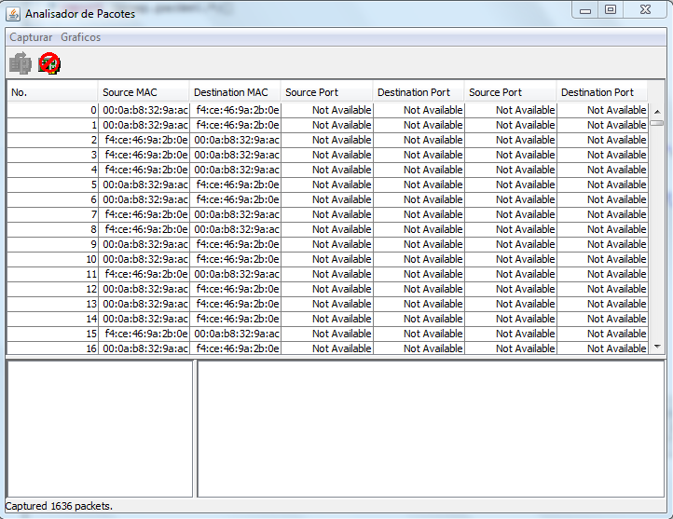
- Lista de pacotes trafegados na rede

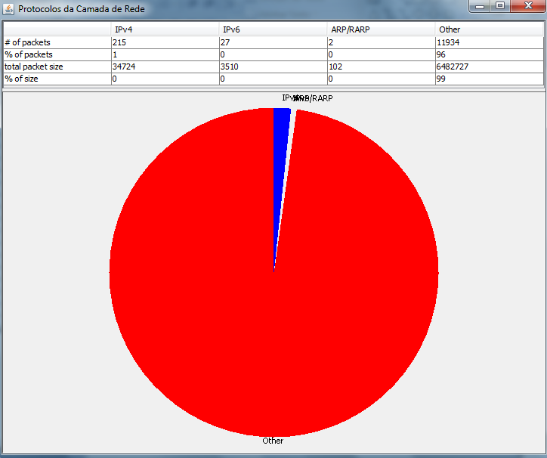
- Gráfico de pacotes de protocolos da camada de rede trafegados

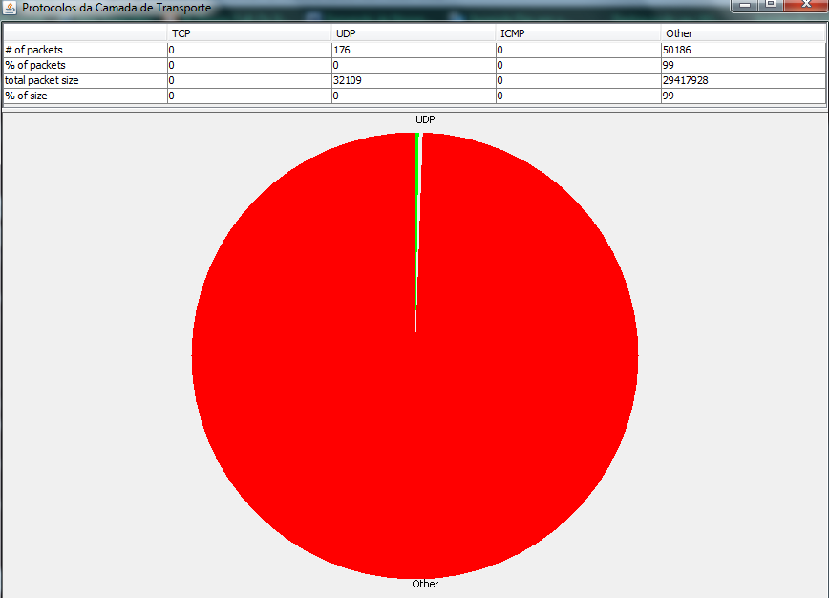
- Gráfico de pacotes dos protocolos da camada de transporte trafegados

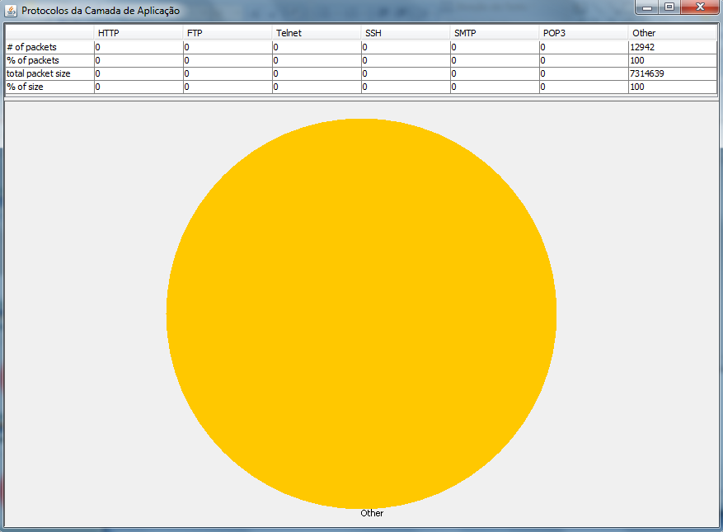
- Gráfico dos pacotes de protocolos da camada de aplicação trafegados
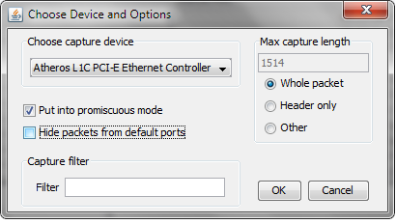
- Checkbox para filtragem de portas sujeitas a ataque
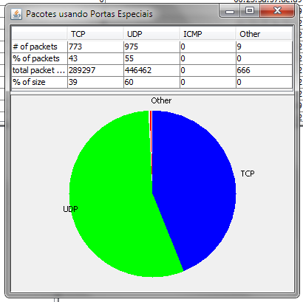
- Gráfico de portas sujeitas a ataque que estão recebendo pacotes

Conclusão e Impactos
Nesse trabalho, foi desenvolvido com sucesso um software para auxiliar a tarefa de análise dos dados trafegados numa rede de computadores, comumente conhecido como analisador de pacotes. Os resultados obtidos durante o funcionamento da ferramenta ilustram a utilidade e a funcionalidade oferecida por essa ferramenta.
Todos os objetivos foram alcançados e os problemas foram resolvidos. Além disso, essa implementação permite que novas funcionalidades sejam aderidas ao sistema de forma simples e rápida, devido a sua modularidade.
Os impactos esperados para essa ferramenta é a facilidade no entendimento de sistemas distribuídos ou nos baseados numa arquitetura cliente-servidor. Para que a partir daí, possa ser realizado um diagnóstico preciso do desempenho da infra-estrutura de redes e sistemas de uma organização.

Bibliografia
Jpcap a Java library for capturing and sending network packets. http://netresearch.ics.uci.edu/kfujii/Jpcap/doc/index.html. Acessado em 03.11.2010.
Notas de Aula de Gerência de Computadores. Curso de Engenharia da Computação. 2º semestre de 2010.
Conselhos sobre segurança e ferramentas. Bullguard security Center. http://www.bullguard.com/pt-BR/bullguard-security-center.aspx

